RabbitMQ Management UI
- Trường hợp thành công -> vô order_queue
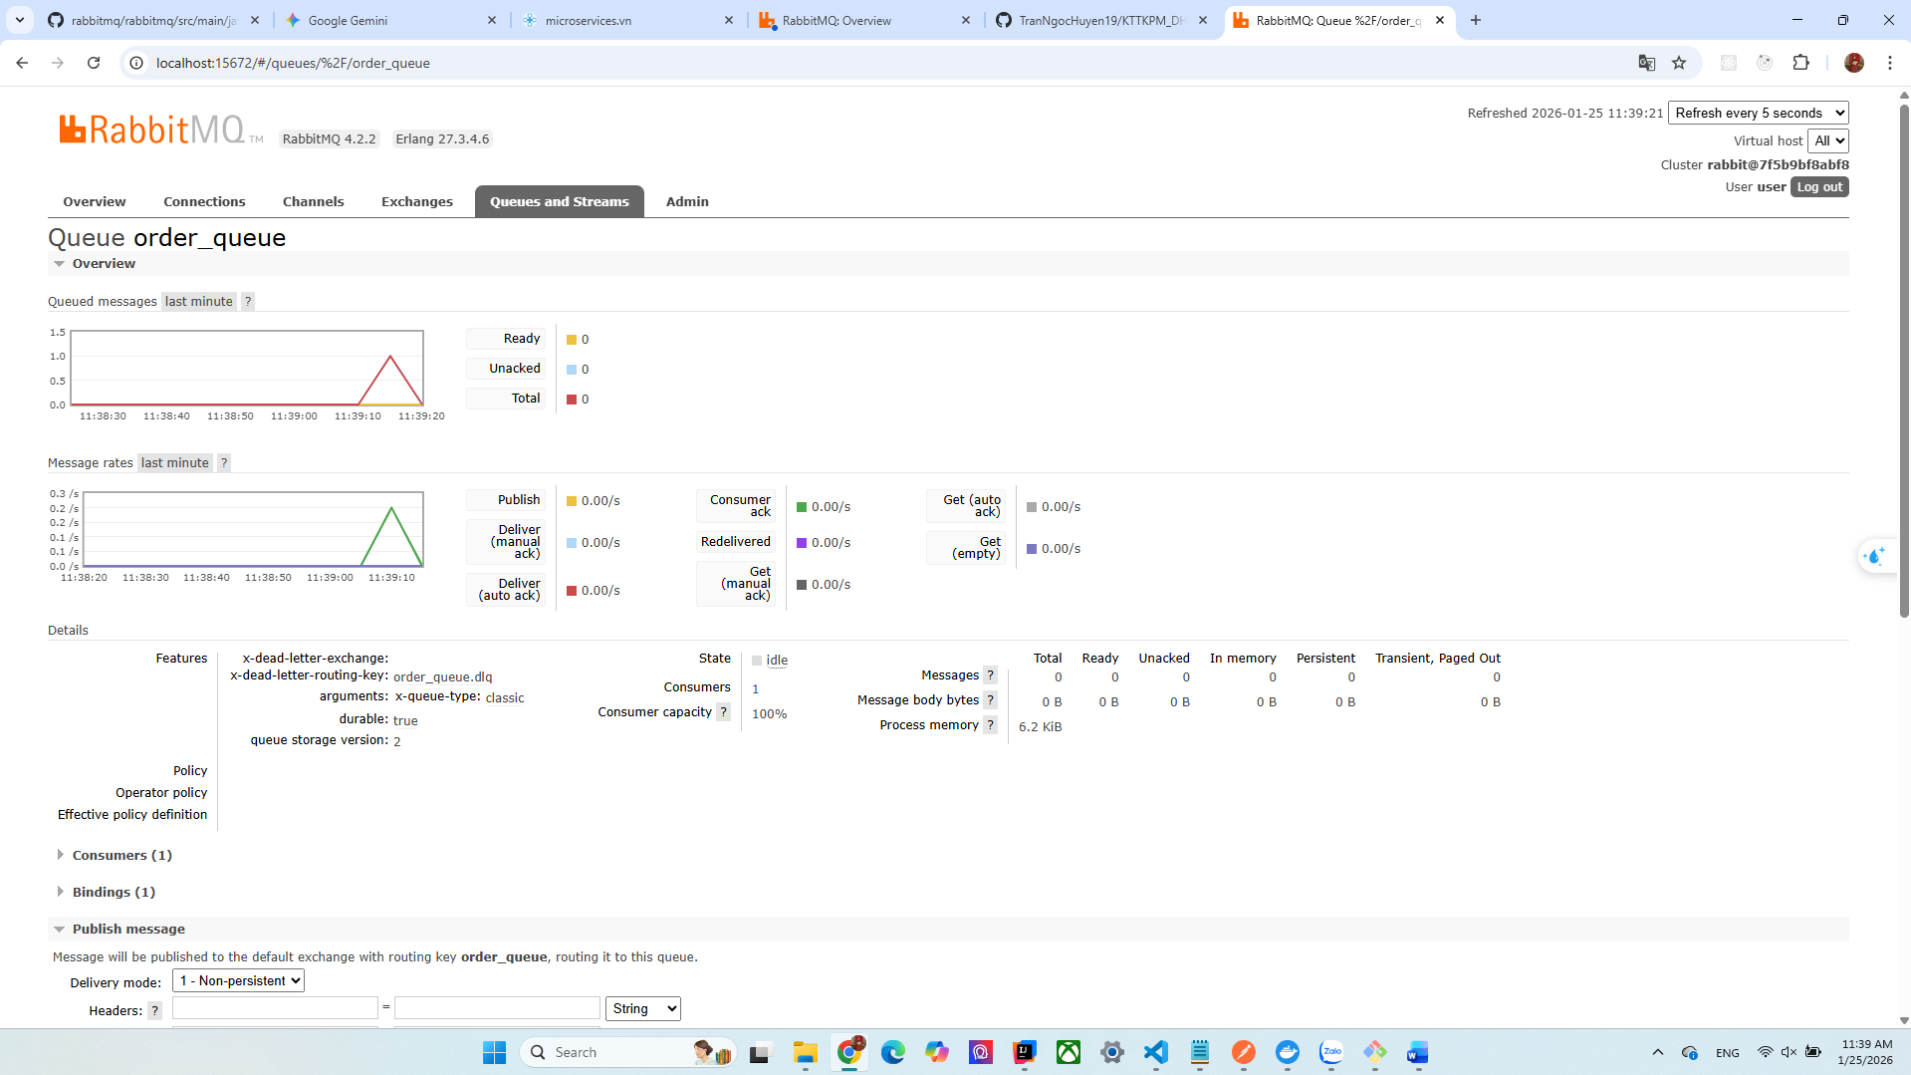
- Trường hợp thất bại -> order_queue.dlq
